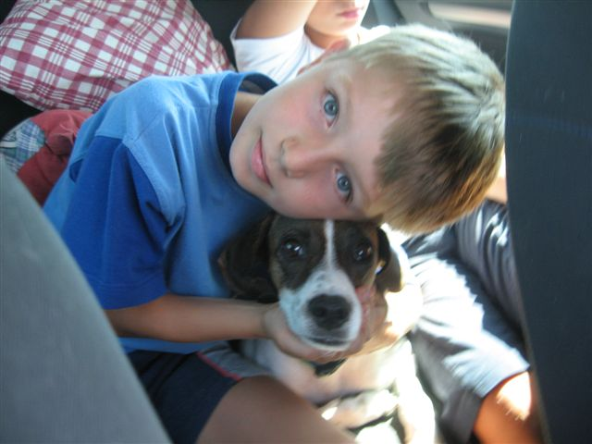
Che meraviglia rivedere gli ospiti
del canile felici in famiglia!!

La bella Giada ha passato un’estate
alla grande!

La vedete qui al Lago di Garda …
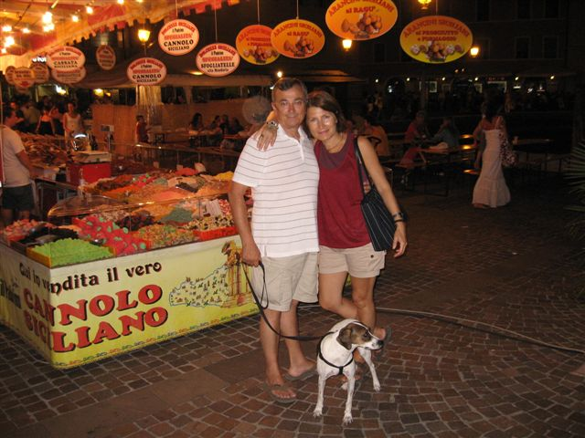

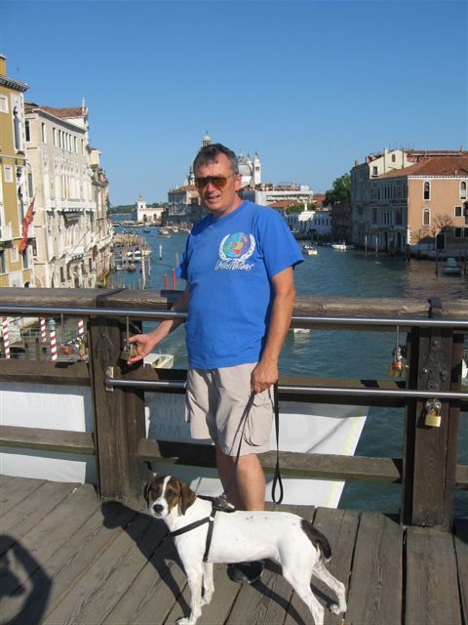 …..e a Venezia!!

GRAZIE ALLA SUA BELLA FAMIGLIA PER AVERLA ADOTTATA!!

